Nama : Fajar Nugraha

NIM : 1207070041

Analisis

Ekstraksi Fitur Berdasarkan Warna:

Metode ini melibatkan ekstraksi fitur berdasarkan informasi warna dalam citra. Misalnya, kita dapat menggunakan histogram warna untuk mengukur distribusi intensitas warna di dalam citra. Dengan menggunakan histogram warna, kita dapat mengidentifikasi pola dan properti khusus dari citra, seperti kecerahan, kontras, dan tingkat saturasi.

Ekstraksi Fitur LBP (Local Binary Patterns):

LBP adalah metode yang digunakan untuk menggambarkan tekstur dalam citra. Ini bekerja dengan membandingkan intensitas piksel dengan tetangganya dalam suatu jendela. Untuk setiap piksel, kita menghasilkan representasi biner berdasarkan perbandingan ini. LBP dapat digunakan untuk mendeteksi pola tekstur yang berguna dalam berbagai aplikasi, seperti pengenalan wajah, deteksi objek, dan klasifikasi citra.

Ekstraksi Fitur GLCM (Grey Level Co-occurrence Matrix):

GLCM digunakan untuk menganalisis hubungan spasial antara piksel dalam citra keabuan.GLCM menghitung matriks kemunculan tingkat abu-abu untuk menggambarkan distribusi hubungan antara pasangan piksel dengan intensitas tertentu. Dari GLCM, kita dapat menghitung berbagai fitur statistik seperti energi, kontras, homogenitas, dan entropi. Fitur-fitur ini dapat digunakan dalam klasifikasi citra dan deteksi objek.

Menggunakan Corner Detector:

Algoritma deteksi sudut (corner detection) digunakan untuk mengidentifikasi sudut-sudut penting dalam citra. Sudut-sudut ini memiliki karakteristik khusus yang berguna dalam pencocokan fitur,penjejakan objek, dan rekonstruksi 3D. Beberapa algoritma deteksi sudut yang umum digunakan adalah Harris Corner Detector dan Shi-Tomasi Corner Detector.

Feature Detection and Matching:

Teknik ini melibatkan deteksi fitur yang menonjol dalam citra dan mencocokkannya di antara beberapa citra. Fitur-fitur ini dapat berupa tepi, sudut, atau tekstur yang unik dalam citra.

Dengan mencocokkan fitur-fitur yang cocok, kita dapat melakukan tugas seperti pencocokan citra, pencocokan objek, dan penjejakan.

Template Matching:

Template matching adalah teknik yang digunakan untuk mencocokkan sebuah template dengan citra yang lebih besar. Dalam kasus ini, kita mencari kemunculan template yang sama dalam citra target. Template matching dapat digunakan untuk deteksi objek sederhana ketika kita memiliki template objek yang sudah diketahui.

Dalam percobaan untuk mendeteksi sawit dengan template matching, digunakan template gambar sawit yang sudah diketahui untuk mencocokkannya dengan citra yang lebih besar dan mencari kemunculan sawit dalam citra tersebut.

**LATIHAN 1. EKSTRAKSI FITUR LBP**

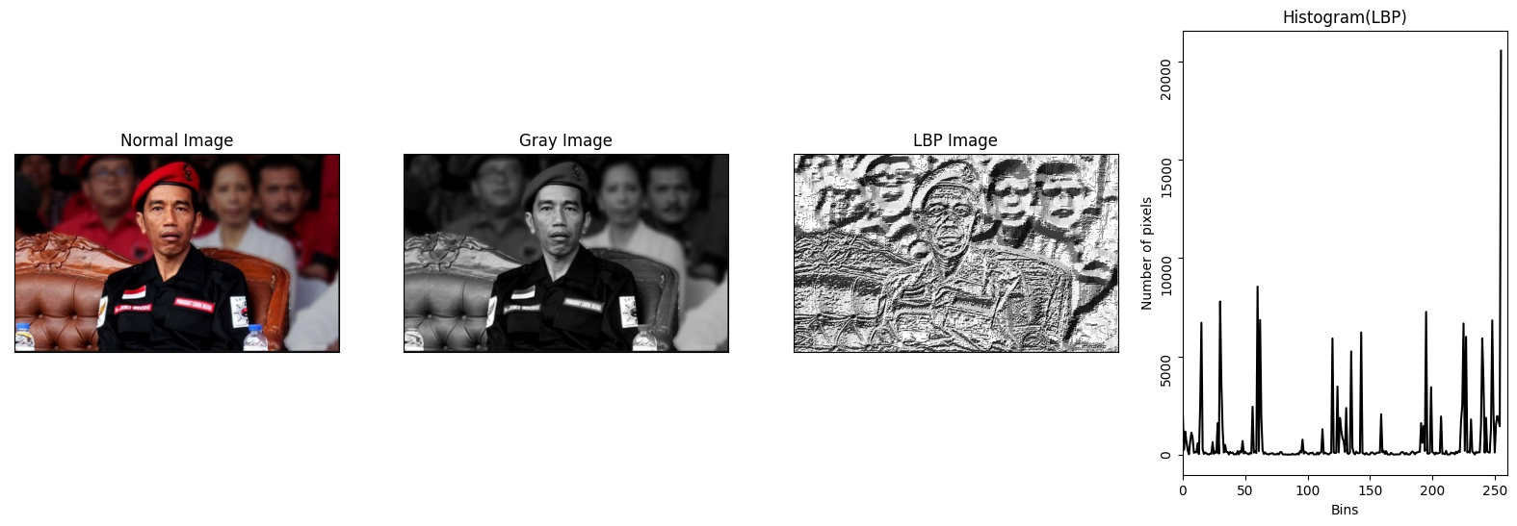

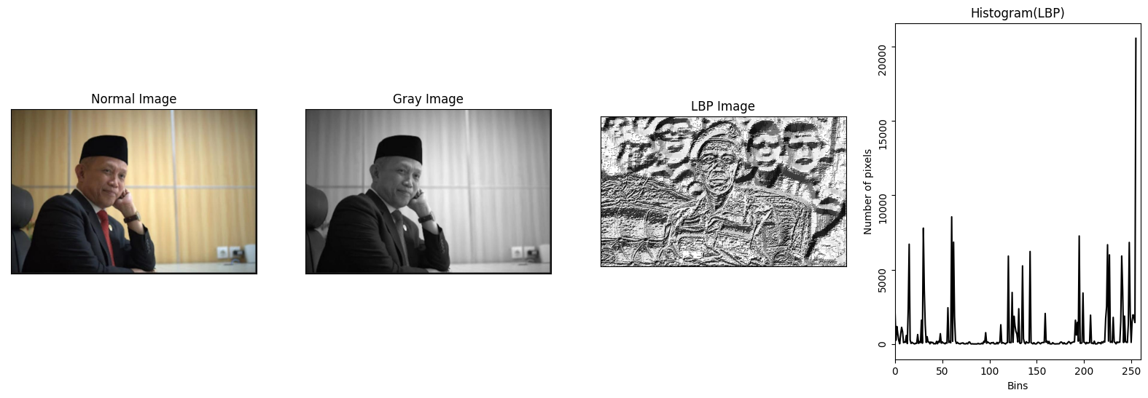

## LATIHAN 2. EKSTRASI FITUR BERDASARKAN WARNA[¶](" \l "LATIHAN-2.-EKSTRASI-FITUR-BERDASARKAN-WARNA)

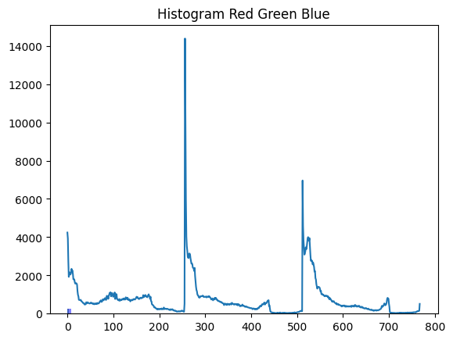

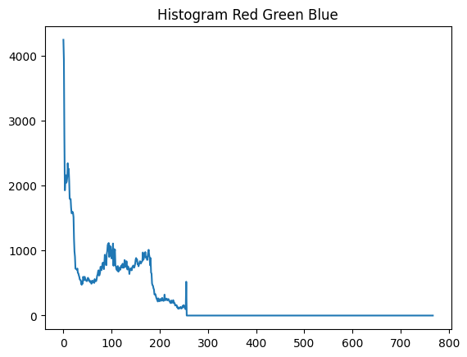

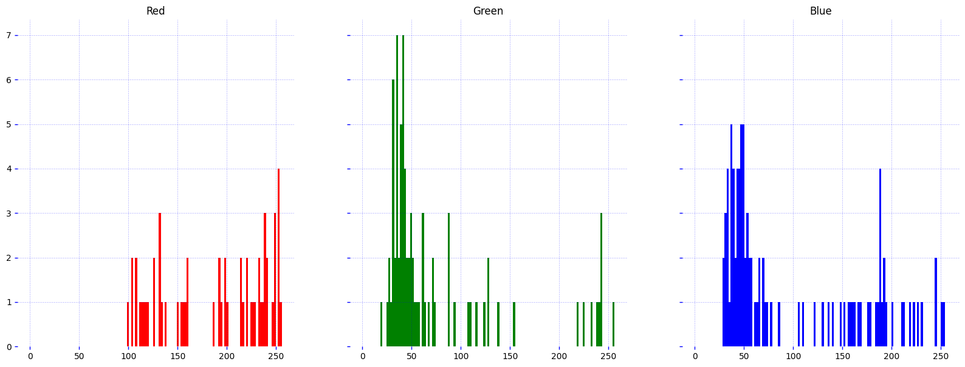

## LATIHAN 3. EKSTRASI FITUR GLCM[¶](" \l "LATIHAN-3.-EKSTRASI-FITUR-GLCM)

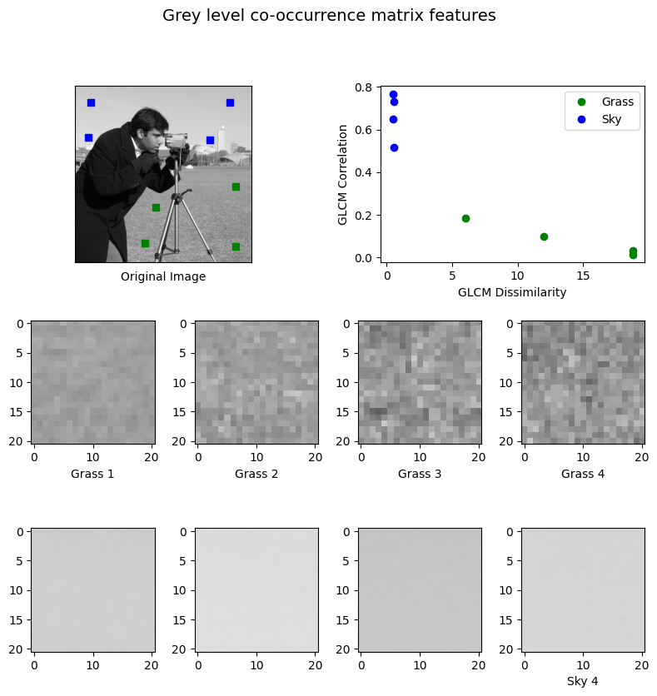

## Latihan 4: Menggunakan Corner Detector[¶](" \l "Latihan-4:-Menggunakan-Corner-Detector)

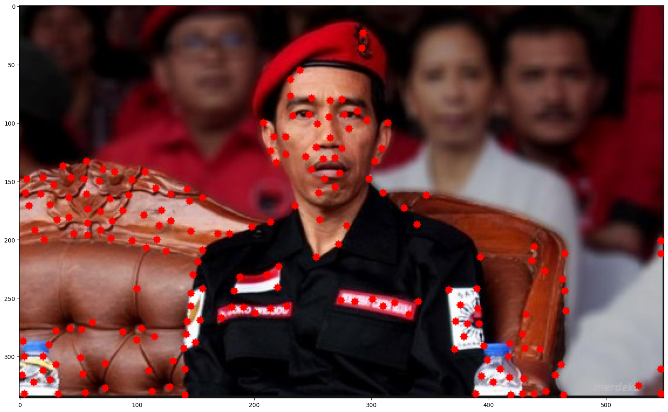

## Latihan 6. template matching mendeteksi wajah pada gambar.[¶](" \l "Latihan-6.-template-matching-mendeteksi-einsten-pada-gambar.)

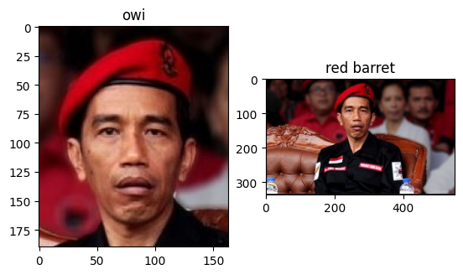

hasil metode 4 :

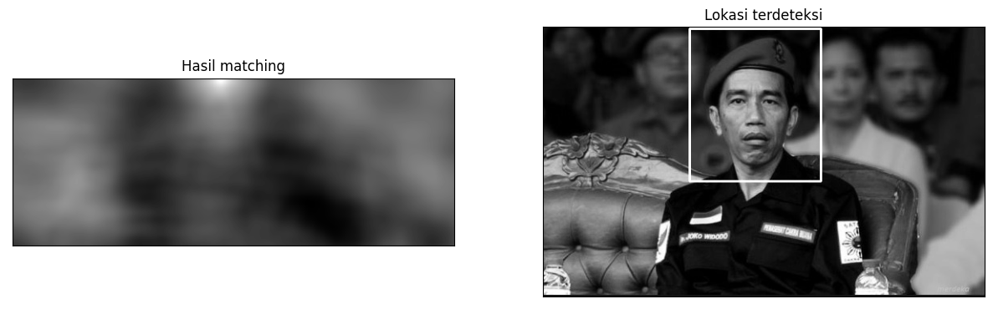

hasil metode 5 :

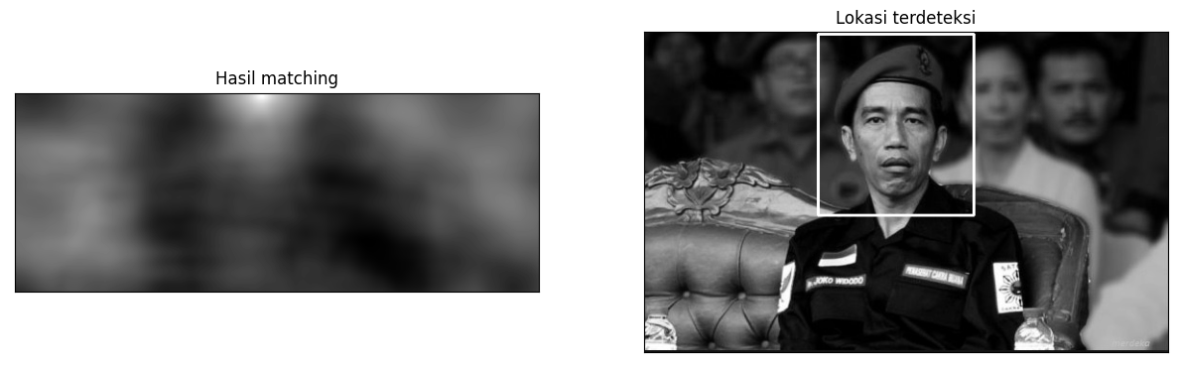

hasil metode 2 :

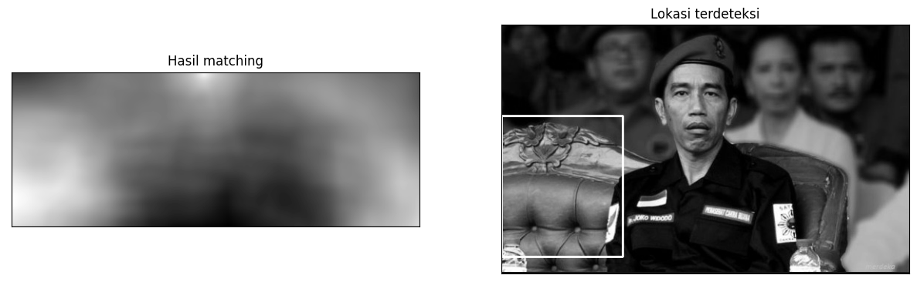

hasil metode 3 :

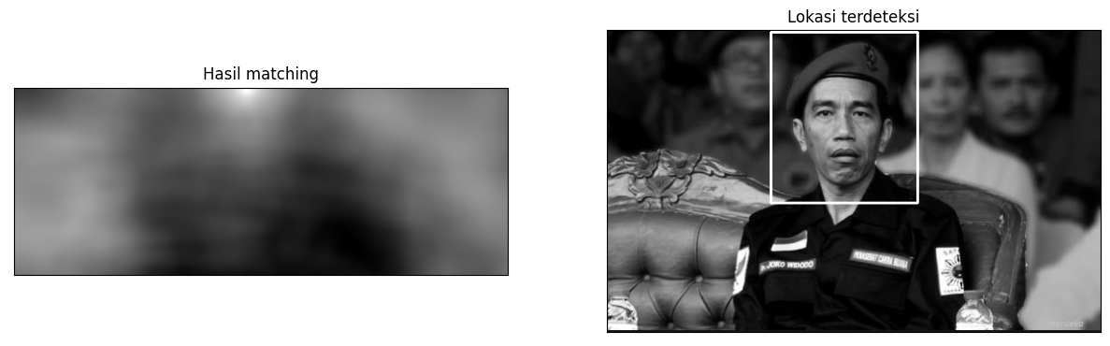

hasil metode 0 :

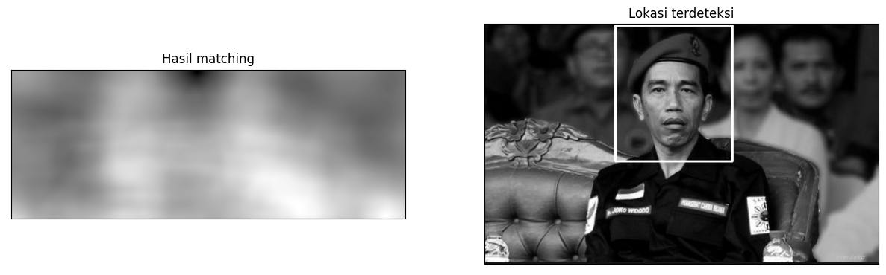

hasil metode 1 :

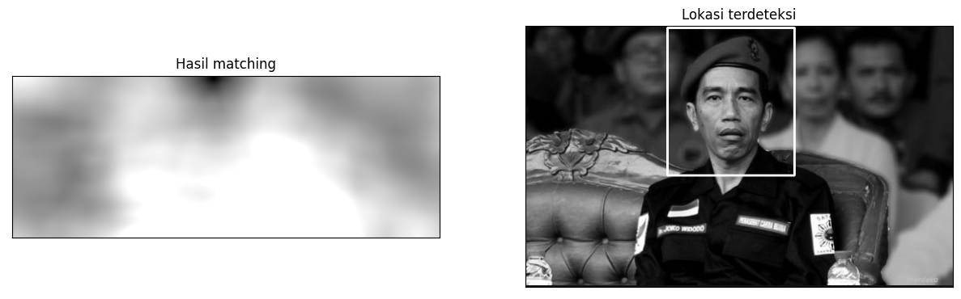

## Latihan 7: Menghitung deteksi sawit dengan template matching[¶](" \l "Latihan-7:-Menghitung-deteksi-sawit-dengan-template-matching)

